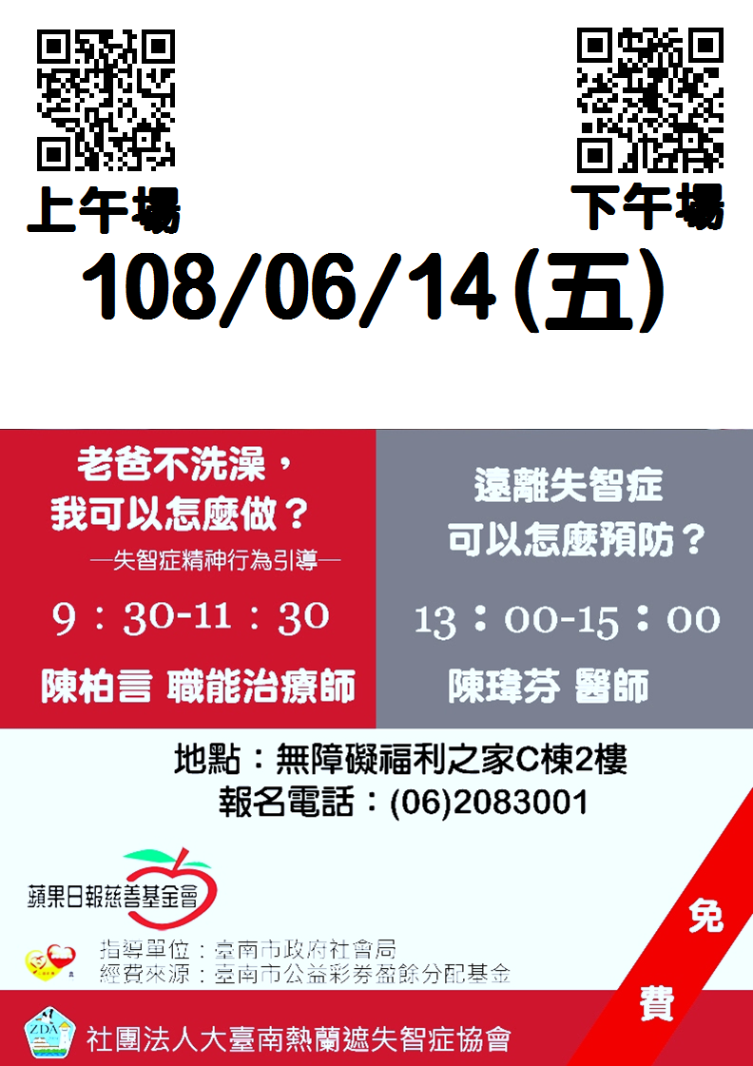
關懷志工培訓課程
- 主辦單位：社團法人大臺南熱蘭遮失智症協會
- 指導單位：臺南市政府社會局
- 經費來源：臺南市公益彩券盈餘分配基金
- 活動地點：無障礙福利之家C棟2樓大教室
- 活動費用：免費
- 參加對象：志工。
- 備註：課程結束後提供志工時數條。
- 報名方式：
- 線上報名：https://forms.gle/KXKE6bk4faFFgByT6
- 持報名表至本會(地址：臺南市東區林森路二段500號
C棟1樓)或傳真(06)208-2405報名。
- 來電(06)208-3001報名。
- 詳細課程資訊請上官網查詢。
- 活動內容

日期 | 主題 | 講師
12/06 13：00-15：00 | 認識失智症照護機構：  悠然山莊 | 蔡蕙鞠 執行長

失智症教育訓練課程報名
姓名： 性別：
連絡電話： 報名場次：
地址：(例：台南市東區) 信箱：

